Il Calendario di Macks.it

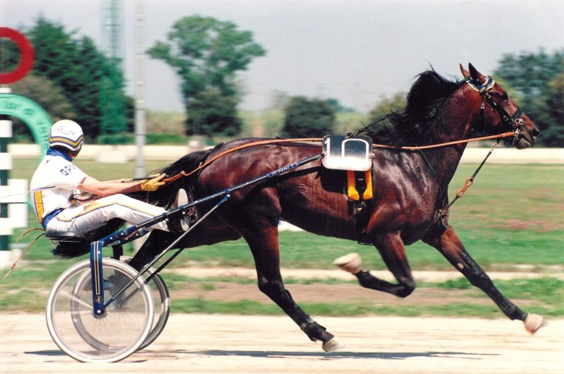

VARENNE

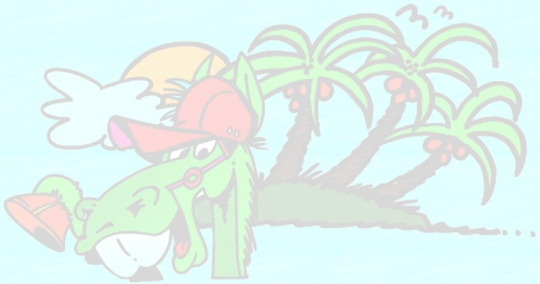
2002
 |  |  | 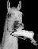
Calendario ippico dedicato ai cavalli trottatori indigeni che si sono messi in luce nel corso del 2001 realizzato in collaborazione con il museo storico del trotto
GENNAIO |  |  |  |  |  |  |  | FEBBRAIO
l | m | m | g | v | s | d |  | l | m | m | g | v | s | d
 | 1 | 2 | 3 | 4 | 5 | 6 |  |  |  |  |  | 1 | 2 | 3
7 | 8 | 9 | 10 | 11 | 12 | 13 |  | 4 | 5 | 6 | 7 | 8 | 9 | 10
14 | 15 | 16 | 17 | 18 | 19 | 20 |  | 11 | 12 | 13 | 14 | 15 | 16 | 17
21 | 22 | 23 | 24 | 25 | 26 | 27 |  | 18 | 19 | 20 | 21 | 22 | 23 | 24
28 | 29 | 30 | 31 |  |  |  |  | 25 | 26 | 27 | 28

